Les leçons du nazisme .
L’arrivée au pouvoir des nazis est un grand roman .
Tous les moyens pour y arriver ont été « bons » .
Il est indispensable de bien connaître ces méthodes …. .

Un logo « parfait » :

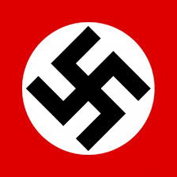
Le rouge pour le socialisme .
Le rouge + blanc + noir pour l’ancien drapeau Impérial allemand

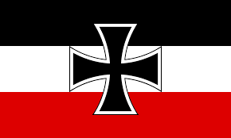

Un graphisme très simple ,facile à reproduire : la croix gammée suffit .

Cette croix gammée n’est pas créée « de novo » ;
elle a une histoire qui remonte aux époques « légendaires » allemandes et à bien plus loin encore …. Et à partir de cela on peut venir « greffer » toutes les sauces que l’on veut …

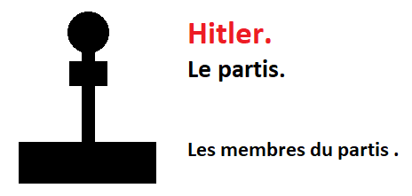
Une organisation « risquée » mais efficace :
C’est un schéma très risqué : si il arrive quelque chose au « chef » ,il n’y a plus personne pour reprendre la direction du partis, et c’est la fin de l’aventure .

Par contre ce schéma est très clair, et donne au « chef » un pouvoir « charismatique » : lui seul « sait » et donc il ne peut être contredit .
Une utilisation « judicieuse » de la force brute .

Les SA ne coûtaient pas trop cher ; ils se contentaient de peu, mais ils avaient besoin de la protection du partis pour s’en sortir au cas où un « imprudent » ou un « inconscient » dépose plainte contre eux … ça arrivait rarement .
En échange de cette protection du partis ils pouvaient faire bien des choses du moment que ça ne cause pas de problème au partis .
Ils devaient même se payer leurs uniformes et leurs transports en train bien souvent …
En échange, ils s’attendaient à un grand merci lors de l’accession au pouvoir, mais « pas de chance »,ce fut la Nuit des Longs Couteaux ….

Ils servaient à :
- Garantir la sécurité des assemblées nazies.
- La possibilité de créer du désordre chez les opposants
- Une pression sur le gouvernement de Weimar (qui a précédé l’état nazis) .
- Un moyen de faire parler d’eux tout le temps et de leurs donner une image de partis « en mouvement » .
- Un moyen très efficace pour influencer les fonctionnaires, la police et les tribunaux.
- Un moyen très efficace pour « collecter » des fonds pour le partis …
- Etc,etc …

La Nuit des Longs Couteaux arrange bien des « problèmes » …

Lors de la Nuit des Longs Couteaux, en décapitant les principales figures des SA l’Etat Nazis (déjà « en place » à l’époque ) a gagné sur tous les tableaux :

- Plus de « dette » avec les SA .
- On a profité de la chose pour régler de vieux comptes .
- On a profité de la chose pour liquider quelques témoins.
- L’armée est très contente que la menace d’une seconde révolution ait disparu.
- La population partage cet avis .
- Le vieil Hindenburg aussi et en remerciement il donne à Hitler les pleins pouvoirs (il avait déjà pratiquement tous les pouvoirs mais pas encore celui sur l’armée… C’est chose faite maintenant …
La création d’un système para étatique « à la place » de l’Etat .
A côté du système d’Etat « normal » existait un deuxième système, un système non officiel et illégal mais un système « efficace » ,parfois même plus efficace que le système « normal »,vu qu’il ne s’embarrassait pas fort de la légalité .
Il est vrai qu’aller se plaindre chez le chef SA local est très certainement plus efficace et rapide qu’aller trouver le juge de paix..
Tout ceci minait la crédibilité de l’Etat .

La création d’un système para étatique « en sus » de l’Etat .

C’est le rôle dévolu à toutes les instances nazies qui existaient « en sus » des instances légales .
Par exemple pour être journaliste en activité il fallait être journaliste (aspect légaliste) mais en plus être membre de l’association des journalistes nazis (aspect illégal) .
Il n’était donc plus nécessaire d’interdire aux juifs d’être journaliste, puisque si ils étaient juifs ils ne pouvaient pas être membre de l’association des journaliste nazis …
La disparition de toute opposition .
Petit à petit tous les partis politiques autre que le parti nazis seront interdit.
Le parti communiste est le premier qui en fera les frais après l’Incendie du Reichstag .
En sus de l’interdiction de tout autre partis politique il y aura également disparition (par incorporation à la SA) de toutes leurs forces paramilitaires .

Les Syndicats seront interdits (après un défilé enthousiaste syndicat + nazis lors du Premier Mai….) .
La disparition de tout lieu de rencontre hors surveillance nazie.
Dès l’arrivée au pouvoir d’Hitler ,il a fait tout son possible pour que « Tout » ce qui n’était pas estampillé « national socialisme » disparaisse .

- Les syndicats ont été absorbés par le DAF .
- Les groupes de jeunesse ont été absorbés par les « Jeunesses Hitlériennes » .
- Tous les clubs et associations même les plus petits et les plus paisibles (joueurs de pétanque, amicales agricoles ou horticoles, club de pèche …) ont vite compris qu’ils devaient « nazifier » leurs statuts si ils voulaient s’éviter de gros ennuis « indirects » .
- Etc,etc .
Les nazis ne sont pas très reconnaissant…

Les nazis sont arrivés par les voix populaires .
Mais ces voix lui sont venues suite à l’argent venu des gros industriels .
Une fois au pouvoir … Hitler était « seul » au pouvoir .
Il ne tient aucun compte des revendications populaires .
Il ne tient non plus aucun compte des revendications du capital .
Il est « le » chef !

Les nazis solutionnent le chômage .
C’est la rengaine habituelle que l’on entend partout et tout le temps .
Et c’est partiellement vrai … en 3 ans il n’y a plus de chômage …
MAIS
- Les chômeurs étaient obligés d’accepter tout travail (lesquels étaient souvent payés moins cher que les indemnités chômage …).
- Les chômeurs ainsi embauchés devaient faire eux même les dépenses nécessaires pour pouvoir accomplir ce travail (déplacement, nourriture, logement …).
Au final, les autoroutes ont été créés par des ex-chômeurs devenus « ouvriers sur exploités » , et ces ouvriers étaient des opposants farouches au nazisme …

